SUPERGRID

# Inroduzione

Bla bla bla bla

# Parametri

La versione 2.0 presenta i seguenti parametri che consentono di utilizzare l’EA secondo le proprie necessità e propensione al rischio.

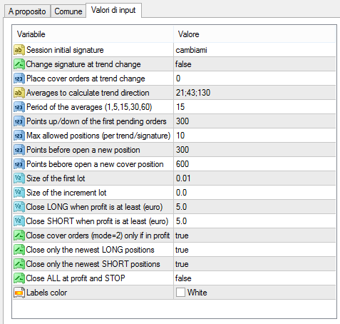

## Session initial signature

Rappresenta la firma con cui vengono marcati tutti gli ordini della sessione corrente. Gli ordini long avranno il suffisso _L mentre gli ordini short _S. Gli ordini di copertura _H.

## Change signature at trend change

Se viene utilizzata questa opzione, l’EA cambia la *signature* ad ogni cambio di trend. Questo comporta che

1. Gli operazioni inserite con una *signature* precedente (ai precedenti cambi di trend) non concorrono a calcolare il punto di break-even (riga gialla)
2. Il contatore riparte da 1 nel calcolo del numero massimo di posizioni da aprire

## Place cover orders at trend change

Questa opzione prevede l’inserimento di un valore numerico che istruisce l’EA sul da farsi al cambio di trend.

1. Non fare nulla, semplicemente inizia ad investire nella nuova direzione.
2. Apri una posizione del numero di lotti che rappresenta la somma delle posizioni aperte nella direzione precedente al cambio di trend (attenzione al cambio di *signature*)
3. Inizia ad investire nella nuova direzione, ma piazza degli ordini nella direzione opposta (cioè quella del trend precedente) ad intervalli indicati in *Points before open a new cover position*

## Averages to calculate trend direction

Valori delle medie da usare per determinare il cambio di trend.

Si possono specificare 2 o 3 valori separati da punto e virgola.

Se si specificano 2 valori, il cambio di trend è determinato dal semplice incrocio delle medie

Se si specificano 3 valori il cambio è determinato dal precedente incrocio delle 2 medie veloci più l’incrocio di entrambe con la terza media più lenta. In questo caso il trend diventa *n/a* al momento del primo incrocio. In questa situazione l’EA continua ad investire nella direzione precedente fino alla definitiva conferma dell’inversione (o smentita da ulteriore incrocio).

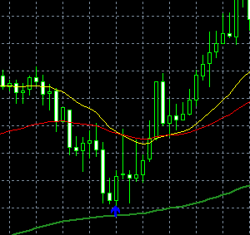Utilizzando 2 medie in questo caso si assiste ad un’inversione, con conseguenti ordini di copertura. Gli ordini di copertura verrebbero poi immediatamente chiusi in perdita

Con 3 medie il trend verrebbe sospeso, eventuale ulteriore ritracciamento verrebbe coperto da normali ordini nella direzione originale che sarebbe confermata poche candele dopo.

## Period of the averages

Periodo utilizzato dalle medie. Il periodo resta costante e deciso dall’utente in modo che si possa cambiare il timeframe del grafico senza interferire sul sistema di calcolo. Va specificato in minuti con un massimo di 60 per TF di 1h.

## Points up/down of the first pending orders

Quando non ci sono posizioni aperte nella direzione del trend, l’EA piazza due ordini pendenti alla distanza indicata da questa opzione.

## Max allowed positions (per trend/signature)

Numero massimo di operazioni eseguibili all’interno del trend a parità di *signature*.

Se non si usa il cambio di *signature* e si specifica un numero troppo basso si rischia che l’EA non apra abbastanza posizioni (ad esempio dopo 2 o 3 cambi di trend potrebbe aver esaurito le posizioni).

## Points before open a new position

In caso di ritracciamento l’EA apre una nuova posizione nella direzione del trend dopo il numero indicato di punti.

## Points before open a new cover position

Questa opzione funziona solo con *Place cover orders at trend change =* *1* e piazza un ordine contrario al trend corrente (quindi a copertura del trend precedente) dopo il numero indicato di punti.

In pratica se il trend è veramente cambiato, i nuovi ordini andranno in profit. Questa opzione permette di tenere vicino il *break-even-point* del trend contrario.

Usata in congiunzione con il cambio di *signature* potrebbe avere poco senso.

## Size of the first lot

Dimensione del primo lotto investito. Il valore vale per trend e per *signature*

## Size of the increment lot

Quantità di cui vanno incrementati i lotti aperti durante la fase di ritracciamento o copertura (opzione 1).

## Close LONG/SHORT when profit is at least…

## Close only the newest LONG/SHORT position

Le posizioni vengono chiuse al raggiungimento del valore indicato. A seconda del valore indicato in *Close only the newest…* vengono chiuse tutte le posizioni aperte in quel trend/signature oppure solo l’ultima. In questo caso se il trend continua nella direzione del guadagno un po’ alla volta l’EA riuscirà a chiudere tutte le posizioni in profit.

## Close cover orders (mode=2) only if in profit

Se l’opzione di copertura è 2, a seconda di questa opzione la posizione di copertura viene chiusa solo in profit. Altrimenti viene chiusa al cambio di trend indipendentemente dal guadagno/perdita.

## Close ALL at profit and STOP

Al raggiungimento del profit chiude tutte le posizioni, del trend corrente, e se non ce ne sono altre aperte ferma l’EA.

# Strategie e considerazioni varie

## 3 medie e opzione di copertura 2

* Averages to calculate trend direction = 21;43;130
* Place cover orders at trend change = 2
* Close cover orders (mode=2) only if in profit = true
* Points before open a new position = 100
* Period of the averages = 15

Configurazione ideale per situazioni come quelle indicate in figura (un quadrato = 100 punti)

Posizioni aperte long: 3, lotti 0.3,

Ad un certo punto il trend inverte e supera tutte le medie. L’EA apre una posizione da 0.3 lotti short e inizia ad aprire posizioni short. 2 posizioni andranno in profit, poi durante i ritracciamenti verranno aperte posizioni short chiuse in profit successivamente. Segue lunga fase ribassista con numerose posizioni in guadagno, un altro ritracciamento chiuso poi in guadagno.

Durante la discesa il trend diventerà n/a più volte mantenendo comunque l’apertura di posizioni short durante i ritracciamenti.

Infine il trend inverte e viene chiusa la posizione di copertura, in profit, per aprirne una nuova long per coprire le ultime 3 posizioni short aperte.

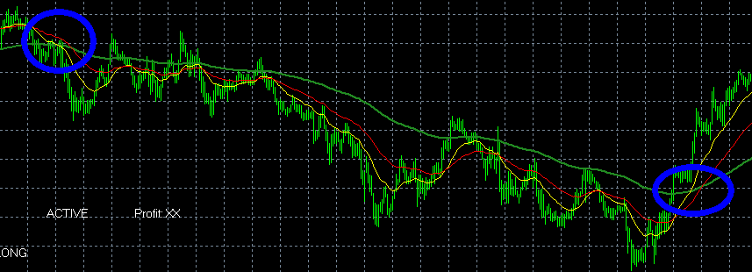

## Il calcolo del bilancio

L’EA mantiene una contabilità interna delle posizioni chiuse mostrando in tempo reale il bilancio generale e l’esposizione long/short. Qualora l’EA venga interrotto e fatto ripartire, il bilancio viene recuperato da una variabile globale che dipende dalla *signature*.

Attenzione: l’EA non è in grado di conteggiare nel bilancio le posizioni che il trader decidesse di chiudere in autonomia.

## Il calcolo del break-even-point

Una riga gialla indica il BEP long e short. Il calcolo viene fatto per signature, quindi se viene cambiata ad ogni cambio di trend, il BEP si riferirà solo all’ultimo gruppo di posizioni (nota: forse può essere gestito in modo globale con delle modifiche al codice)

## Il calcolo dei livelli di ingresso

Una riga rossa mostra il livello di apertura della prossima posizione in trend mentre una riga blu indica il livello di apertura della prossima posizione contro trend (opzione di copertura 1).